

Nachhaltigkeit: Saubere Sachen

Autor: Jürgen Nakott
Bilder: Thomas Ernsting

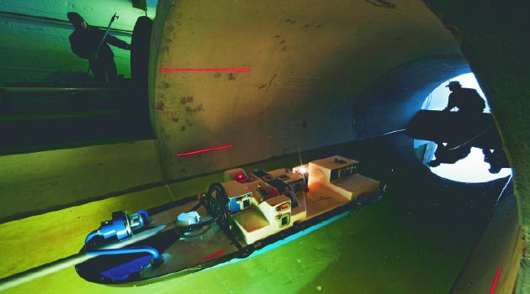

Unsere Welt kann nur lebenswert bleiben, wenn wir uns am Prinzip der Nachhaltigkeit orientieren. Wir stellen Menschen vor, die ökologisch, ökonomisch oder sozial nachhaltig handeln. Bei der Entwicklung innovativer Technologien, die nachhaltig zur Schonung unser Umwelt beitragen können, sind deutsche Forscher und Ingenieure weltweit ganz vorn mit dabei.

Mehr durch weniger – das ist in drei Worten die Schlüsselbotschaft: Damit in einer Welt mit begrenzter Verfügbarkeit von Rohstoffen und Energie mehr Menschen nachhaltig besser leben können, sind Maschinen und Methoden gefragt, deren Einsatz hilft, Energie besser zu nutzen und Ressourcen zu sparen. Im weltweiten Ideenwettlauf belegt Deutschland mit einem «innovativen Produktmix» eine Führungsposition, wie der international gefragte Unternehmensberater Roland Berger kürzlich in einem Interview bestätigte. Entwicklungen aus Deutschland würden «ideal den wachsenden Bedarf der Schwellenländer» bedienen. Davon profitiert nicht nur die heimische Wirtschaft, sondern auch die Umwelt, wie die Beispiele auf diesen Seiten zeigen. Dass dies nötiger ist denn je, hat nicht zuletzt der – wie erwartet – ergebnisarme Klimagipfel im Dezember im südafrikanischen Durban bestätigt.

Der Ausstoß von Treibhausgasen wie CO2 steigt nach wie vor ungebremst an. Allen Klimakonferenzen und politischen Absichtserklärungen zum Trotz wurde 2010 ein neuer Emissionsrekord aufgestellt: 34 Milliarden Tonnen CO2 gelangten in die Atmosphäre, ein Drittel mehr als im Jahr 2000. Die Ursache: Weltweit verbraucht die wachsende Wirtschaft mehr Rohstoffe und Energie. Der Einsatz sparsamerer Technologien wird deswegen den Klimawandel zwar nicht stoppen können, aber er würde vielen Ländern mehr Zeit verschaffen, sich auf die Folgen höherer Temperaturen, auf Extremwetter und den Anstieg der Meeresoberfläche einzustellen. Willkommener Nebeneffekt für Unternehmen, die beizeiten auf effiziente Technologie setzen: Sie sparen Herstellungskosten und verschaffen sich einen Wettbewerbsvorteil gegenüber langsamer reagierenden Konkurrenten.

Entkopplung, so nennen Experten das Gebot der Stunde: Es geht darum, die steigende Nachfrage nach Waren und Dienstleistungen mit einem geringeren Einsatz von Material und Energie zu bedienen. Dass dies funktioniert, hat Deutschland ansatzweise schon vorgemacht. Für eine vergleichbare Wirtschaftsleistung benötigt man hierzulande derzeit immerhin 40 Prozent weniger Energie als noch 1975. Das ist weltweit spitze, wie die internationale Forschergemeinschaft IPCC (Intergovernmental Panel on Climate Change) bescheinigte.

Aus diesem Ergebnis nun aber vollmundig abzuleiten, deutsche Technik werde das Weltklima retten, würde sicher zu weit gehen. Eher stützt es die Rückbesinnung auf den Kant’schen Imperativ, der vereinfacht formuliert so lautet: «Handle stets so, dass die Prinzipien deines Handelns zur Grundlage allgemeiner Gesetzgebung werden könnten.» Übersetzt auf die Entwicklung unserer Zeit heißt dies zum einen: Es gibt eine Pflicht zum Handeln; man darf nicht nur abwarten, was die anderen Länder vielleicht tun werden. Und zum anderen: Das Handeln muss dem Allgemeinwohl dienen, der Weltgemeinschaft und dem Ökosystem Erde.

In diesem Sinne ist auch der deutsche Klimaforscher Hans Joachim Schellnhuber zu verstehen. Der Direktor des Potsdam-Instituts für Klimafolgenforschung empfahl in Durban, verstärkt auf «nationale Energiestrategien» zu setzen, um den Ausstoß von Treibhausgasen zu verringern. Umweltschonende, energiesparende Technologien aus deutschen Landen könnten wirksam dazu beitragen.

Der politisch geförderte Export dieser Technologien würde auch Schwellenländern wie China und Indien helfen, ihre derzeit noch steil ansteigenden Emissionen demnächst wirksam zu begrenzen. Und wenn dann die notorischen chinesischen Technikplagiatoren so weit sind, Innovationen „made in Germany“ selber nachzubauen – was durchaus im Sinne des Klimaschutzes wäre –, sind die hiesigen Ingenieure wahrscheinlich schon wieder einen Schritt weiter und präsentieren die nächste Generation noch effizienterer Anlagen. Nicht zuletzt zum wirtschaftlichen Nutzen Deutschlands.

(NG, Heft 2 / 2012, Seite(n) 108 bis 121)

